**Git kloniranje repozitorijuma:**

1. Na githubu (npr) otici do projekta I kopirati oznacenu putanju

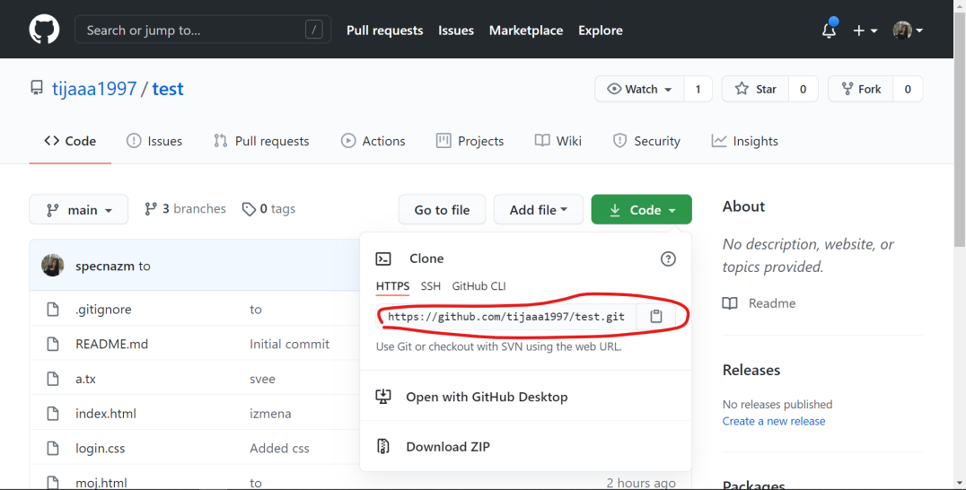

1. U terminalu se pozicionirati na zeljeni folder (mesto gde ce ti se kopirati repozitorijum) I izvrsiti komandu

**git clone <url koji je kopiran>**

**Git inicijalizovanje praznog repozitorijuma**

1. Kreirati novi repozitorijum na githubu
2. Kreirati prazan folder u kom ce se nalaziti projekat (moze komandom mkdir imeFoldera u terminalu ili obicno kreiraj novi folder)
3. Pozicionirati se u terminalu do kreiranog foldera (komandom cd imeFoldera ukoliko si pre toga uradio mkdir imeFoldera)
4. Inicijalizovati prazan repozitorijum komandom **git init**

Ako nije definisan nalog globalno onda sledece dve komande (ovo ne moras raditi jer si vec uradio)

1. **git config --global user.name 'Ime Prezime'**
2. **git config --global user.email** [**'moj_email@gmail.com**](mailto:'moj_email@gmail.com)**'**
3. Kreiraj neki fajl unutar foldera koji zelis (npr index.php, readme.md, index.html…)
4. Dodaj novokreirani fajl komandom **git add .**
5. **git commit –m “Moj prvi commit”**
6. **git remote add origin putanjaDoRepozitorijuma** kopiraj putanju do novokreiranog repozitorijuma
7. **git push -u origin master**
8. Proveri da li si ispravno pushovao fajl na github ☺